Projektowanie Efektywnych Algorytmow
Projekt
20/10/2020

248820 Przemysław Rychter

(2) Algorytm Helda-Karpa
spis treści | strona
Sformułowanie zadania | 2
Metoda | 3
Algorytm | 4
Dane testowe | 6
Procedura badawcza | 7
Wyniki | 8
Analiza wyników i wnioski | 10

1. Sformułowanie zadania

Zadanie polega na opracowaniu, implementacji i zbadaniu efektywności algorytmu Helda-Harpa opartego na programowaniu dynamicznym, rozwiązującego problem komiwojażera w wersji optymalizacyjnej. Problem komiwojażera ( eng. Travelling salesman problem, TSP) to zagadnienie polegające (w w. optymalizacyjnej) na znalezieniu minimalnego cyklu Hamiltona w pełnym grafie ważonym.

- Graf pełny to zbiór wierzchołków, przy czym między każdymi dwoma wierchołkami istnieje krawędź je łącząca [1]
- Cykl Hamiltona to droga wiodąca przez wszystkie wierzchołki dokładnie raz, z wyjątkiem jednego wybranego, w którym cykl Hamiltona zaczyna się oraz kończy [2]

Problem komiwojażera możemy rozumieć jako zadanie polegające na znalezienu najlepszej drogi dla podróżującego, który chce odwiedzić n miast, i skończyć podróż w miejscu jej początku. Połączenie między każdym miastem ma swój „koszt” określający efektywnosć jej przebywania. Najlepsza droga to taka, której całkowity koszt (suma kosztów przebycia wszystkich połączeń między miastami w drodze) jest najmiejszy.

Problem dzieli się na symetryczny i asymetryczny. Pierwszy polega na tym, że dla dowolnych miast A i B z danej instancji, koszt połączenia jest taki sam w przypadku przebywania połączenia z A do B jak z B do A, czyli dane połączenie ma po prostu jeden koszt niezależnie od kierunku ruchu. W asymetrycznym problemie komiwojażera koszty te mogą być różne.

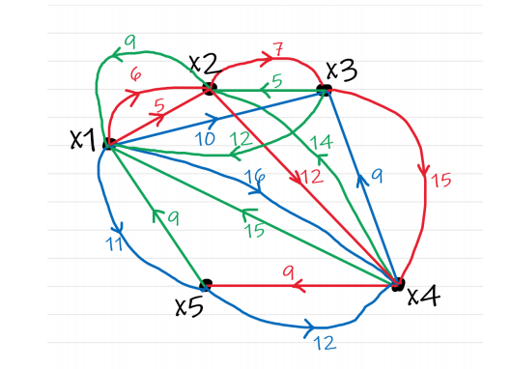Rysunek 1: Przykładowy graf reprezentujący asymetryczny problem komiwojażera

Macierz reprezentująca koszty przebycia dróg między sąsiednimi węzłami może wyglądać następująco:
(symbol nieskonczoności oznacza brak bezpośredniego połaczenia między wierzchołkami)

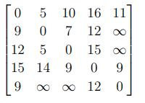Rysunek 2: Przykładowa macierz odległości

2
2. Metoda
Algorytm Helda-Karpa jest oparty na metodzie znanej pod nazwą „programowanie dynamiczne” jest to technika projektowania algorytmów polegająca na rozwiązywaniu podproblemów i zapamiętywaniu ich wyników. Problem jest dzielony na mniejsze podproblemy. Wyniki rozwiązania podproblemów są zapisywane, dzięki czamu w przypadku natrafienia na ten sam podproblem nie trzeba go ponownie rozwiązywać.
Algorytm działa na podstawie równiania rekurencyjnego opisującej minimalny koszt przejścia z wierzchołkapoprzez dany podzbiórkoncząc w wybranym wierzchołkunależącym do S,,V to zbiór wszystkich wierzchołków instancji,
,
to odlległość krawędzi łączącej bezpośrednio dwa wierzchołki, to koszt przejścia od wierzchołka poprzez wszystkie wierzchołki z S koncząc w. Kiedy S ma tylko 1 wierzchołek to
Używając powyższego równiania możemy wyliczyć koszty dla podzbiorów S o rozmiarach od 1 do n – 2. Kiedy dojdziemy do S o rozmiarze n-1 czyli Koszt optymalnej ścieżki zostaje obliczony wzorem:

Algorytm Helda-Karpa posiada złożoność czasowąoraz pamięciową.
Powyższe dane pochodzą z [3][4][5]
Wiele implementacji korzysta z reprezentacji zbioru jako liczba binarna, jest to bardzo pomocne, zaimplementowany algorytm używa takiego kodowania podzbiorów V. Tworząc algorytm oparty na programowaniu dynamicznym można wykorzystać metodę „zstępującą z zapamiętywaniem” lub metodę wstępującą.

3
3. Algorytm
Podczas implementacji zostałą wykorzystana metoda wstępująca, polega ona na rozwiązaniu wszystkich możliwych podproblemów zaczynając od najmiejszych. Rozwiązując iteracyjnie kolejne podproblemy mamy pewność, że mniejsze podproblemy potrzebne do rozwiązania danego podproblemu zostały rozwiązane.
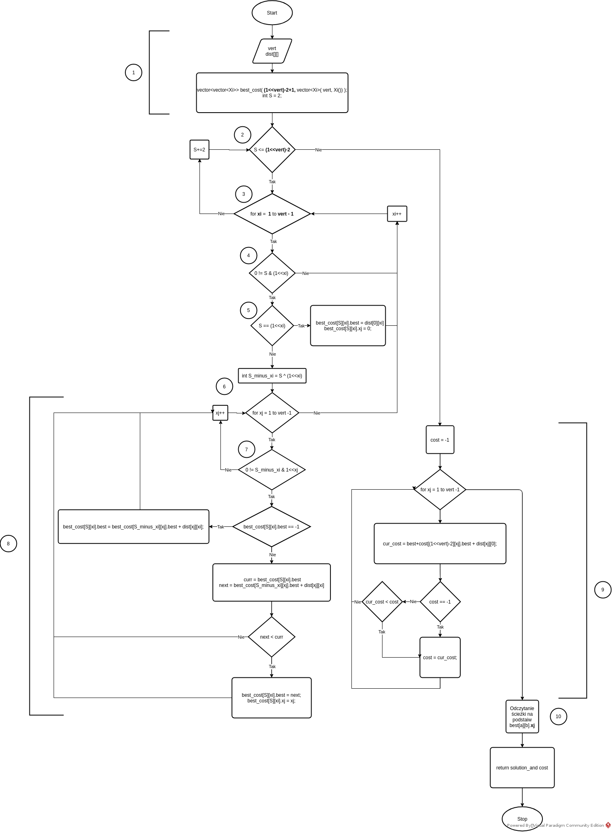Rysunek 3: Schemat blokowy algorytmu opartego na programowaniu dynamicznym

4
- Tablica best_cost[S][xi] reprezentuje najlepszy koszt przejścia od wierzchołka. x0 przez wszystkie wierzchołki w S, koncząc na xi, xi zawiera się w S. S to konkretny podzbiór wszystkich wierzchołków oprócz x0, podzbiory są kodowane jako liczba binarna w której dany bit reprezentuje obecność danego wierzchołka. S = 2, ponieważ ustalamy sztywno pierwszy wierzchołek zerowy więc podzbiory nie zawierają x0 - pierwszego bitu w danym podzbiorze S. Tablica zawiera Xi (składające się z 2 liczb jedna reprezentuje najlepszy koszt druga, poprzedni wezeł) zamiast int w celu zapamietania poprzedniego wezła. Liczba (1<<vert)-2 reprezentuje zbiór wszystkich wierzchołków oprócz 0 ,+ 1 ponieważ indeksowanie od 0
- Iteracja po podzbiorach zbioru wszystkich wierzchołków bez x0, w każdej iteracji dodajemy 2 do S '10' bo pomijamy wierzchołek x0. Konczymy na liczbie opisacej podzbior 2^vert-2 czyli to są wszystkie wierzchołki oprócz x0.
- Dla każdego wierzchołka znajdującego się w S znajdź podścieżkę o najlepszym koszcie
- Czy xi zawiera się w S ? Jeśli nie, weź następne xi. Jeśli tak kontynuuj iteracje.
- Kiedy S zawiera tylko xi nie ma możliwości wybrania podścieżki, jest bezpośrednie połączenie.
- Znajdz wszystkie xj - węzeł bezpośrednio przed xi, x0 -> S\{xi,xj} -> xj -> xi ,zbiór S_minus_xi to zbór S bez wierzchołka xi – S\{xi}, dla takiego zbioru szukamy minimum kosztu w przejściu x0 -> S\{xi} -> xi w zależności od xj.
- xj musi się oczywiście zawierać w S_minus_xi, jeśli nie weź następne xj.
- Jeśli znaleziono lepszy wynik dla kolejnego xj, należy go zapisać.
- Obliczenie kosztu najkrótszej ścieżki, przyjeliśmy że zaczynamy w 0 , obliczono najlepszy koszt dla podzbioru n-1 elementowego. Teraz obliczany jest koszt najlepszego cyklu hamiltona.
- Odczytanie ścieżki

5
4. Dane testowe
Do sprawdzenia poprawności działania algorytmu i wykonania badań wybrano następujący zestaw instancji:
tsp_6_1.txt
tsp_6_2.txt
tsp_10.txt
tsp_12.txt
tsp_13.txt
tsp_14.txt
tsp_15.txt
tsp_17.txt
dostępnych na stronie: http://jaroslaw.mierzwa.staff.iiar.pwr.wroc.pl/pea-stud/tsp/
Algorytm dla wszystkich instancji zwrócił koszty zgodne z podanymi kosztami optymalnymi, dla wszystkich instancji zwrócił ścieżki zgodne z podanymi ścieżkami optymalnymi, lub ścieżki symetryczne, dla instancji symetrycznych. Dla instancji tsp_17.txt algorytm znalazł inną ścieżkę o koszcie optymalnym zgodnym z podanym, ścieżka ta była poprawna (została sprawdzona ręcznie).
Zostały stworzone 3 wersje głownego programu:
- program po każdym wykonaniu algorytmu sprawdza znalezioną ścieżkę oraz koszt z podanymi w pliku conf.ini i informuje w przypadku braku zgodności kosztu lub/i ścieżki, dodatkowo, w przypadku braku zgodności ścieżki program sprawdza czy nie jest ona symetryczna i zwraca o tym informację( ta wersja została wykorzystana do sprawdzenia poprawności algorytmu)
- program sprawdza po każdym wykonaniu algorytmu tylko koszt. Dla ATSP, czyli instancji ze strony: http://elib.zib.de/pub/mp-testdata/tsp/tsplib/atsp/index.html zostały podane tylko koszty optymalne, dlatego program dla każdego powtórzenia sprawdza czy zwrócony koszt zgadza się z optymalnym, w przypadku niezgodności zwraca informacje. Dane do pliku .csv są przekazywane standardowo.
- Program sprawdza po każym wykonaniu tylko ścieżkę. Dla STSP, czyli instancji ze strony: http://elib.zib.de/pub/mp-testdata/tsp/tsplib/tsp/index.html zostały podane tylko ścieżki optymalne, dlatego program dla każdego powtórzenia sprawdza czy zwrócona ścieżka zgadza się z podaną optymalną, w przypadku niezgodności zwaraca informację. Dane do pliku .csv są przekazywane standardowo.

6
5. Procedura badawcza
Należało zbadać zależność czasu rozwiązania problemu od wielkości instancji oraz ilość używanej pamięci operacyjnej. W przypadku algorytmu Helda-Karpa nie występowały parametry programu, które mogły mieć wpływ na czas i jakość uzyskanego wyniku. W związku z tym procedura badawcza polegała na uruchomieniu programu sterowanego plikiem inicjującym .ini (format pliku: nazwa_instancji liczba_wykonań rozwiązanie_optymalne [ścieżka optymalna];nazwa_pliku_wyjściowego).
Instancje testowe pochodziły ze stron:
- http://elib.zib.de/pub/mp-testdata/tsp/tsplib/atsp/index.html (ATSP)
- http://elib.zib.de/pub/mp-testdata/tsp/tsplib/tsp/index.html (TSP)
- http://jaroslaw.mierzwa.staff.iiar.pwr.wroc.pl/pea-stud/tsp/
Instancje z dwóch pierwszych powyższych adresów zostały pobrane ze strony:
- http://jaroslaw.rudy.staff.iiar.pwr.wroc.pl/pea.php
Na powyższej stronie można było znaleźć instancje w standardowym formacie oraz koszty optymalne które nie były pierwotnie określone dla TSP, dlatego ostatecznie koszty optymalne przed rozpoczęciem badania były określone dla każdej instancji, natomiast nie dla każdej zostały podane ścieżki, więc do wykonania badań została użyta wersja programu sprawdzająca tylko poprawność kosztu po każdym wykonianu algorytmu. Poniżej treść pliku „conf.ini”.
tsp_6_2.txt 100 80 0 5 1 2 3 4 0
tsp_10.txt 100 212 0 3 4 2 8 7 6 9 1 5 0
tsp_12.txt 100 264 0 1 8 4 6 2 11 9 7 5 3 10 0
tsp_13.txt 100 269 0 10 3 5 7 9 11 2 6 4 8 1 12 0
burma14.tsp 100 3323
tsp_15.txt 100 291 0 12 1 14 8 4 6 2 11 13 9 7 5 3 10 0
br17.atsp 100 39
gr21.tsp 100 2707
gr24.tsp 20 1272 0 15 10 2 6 5 23 7 20 4 9 16 21 17 18 14 1 19 13 12 8 22 3 11 0
fri26.tsp 10 937 0 24 23 22 25 21 20 16 17 19 18 15 10 12 11 14 13 9 8 7 6 4 5 3 2 1 0
Held_Karp_6_26.csv
Każda instancji rozwiązywana była zgodnie z liczbą jej wykonań, np. burma14.tsp wykonana została 100 razy. Do pliku wyjściowego Held_Karp_6_26.csv zapisywane były informacje o instancji: jej nazwa, liczba wykonań algorytmu, koszt znalezionej ścieżki optymalnej oraz znaleziona scieżka optymalna. Następnie zapisywane były czasy wykonań algorytmu dla tej instancji. Plik wyjściowy zapisywany był w formacie csv. Poniżej przedstawiono fragment zawartości pliku wyjściowego.

fri26.tsp 10 937 0 24 23 22 25 21 20 16 17 19 18 15 10 12 11 14 13 9 8 7 6 4 5 3 2 1 0
228576692
229799772
249397499
261096273
228204259

Pomiary zostały wykonane na platofrmie sprzętowej:
procesor: Intel® Core™ i5-8250U CPU 1.60GHz × 8
pamięć operacyjna: 31,2 GiB
system operacyjny: z rodziny Linux - Ubuntu 20.04.1 LTS 64-bit

Pomiary czasu zostały wykonane za pomocą biblioteki std::chrono [6].

Po każdym powtórzeniu wykoniania algorytmu dla danej instancji, w programie głównym „main.cpp” sprawdzana była zgodność znalezionego kosztu z kosztem podanym w pliku konfiguracyjnym „conf.ini” W przypadku znalezienia innego kosztu program informuje o znalezieniu innego kosztu. Sytuacja w której opracowany algorytm znalazłby inny koszt miała miejce dla instancji „burma14.tsp”
Wyniki zostały opracowane w programie LibreOffice Calc.
7
6. Wyniki
Wyniki zgromadzone zostały w plikach:
Held_Karp_6_26.csv
Held_Karp_6_26.ods
Pliki został dołączone do raportu i znajdują się na dysku Google pod adresem https://drive.google.com/drive/folders/1yHS-PS9DVc7rIv4o933_UdkAuBjO8zVU. Na dysku zostały także umieszone: folder z programem w którym znajduja się pliki żródłowe, folder z instancjami, plik konfiguracyjny „conf.ini” oraz instrukcja kompilacji w systemie Linux.

Wyniki przedstawione zostały w postaci wykresu zależności czasu uzyskania rozwiązania problemu od wielkości instancji (rysunek 4).Na wykresie zostały przedstawione uśrednione pomiary czasu ( niebieskie punkty ) dla instancji o danym rozmiarze oraz krzywa wykresu( pomarańczowa )- została ona określona funkcją, gdzie c oznacza stałą, która została obliczona w celu dopasowania teoretycznej złożoności algorytmu do pomiarów.
Rysunek 4: Wpływ wielkości instancji n na czas rozwiązania problemu komiwojażera metodą programowania dynamicznego

8

Złożność pamięciowa została zbadana narzędziem systemowym „top”, które wskazuje ilość aktualnie zużywanej pamięci przez dany proces.
Tabela 1: Wpływ wielkości instancji n, na ilość używanej pamięci do rozwiązania TSP metodą programowania dynamicznego
Nazwa instancji | Pamięć [B]
tsp_6_2.txt | 1596 k
tsp_10.txt | 3340 k
tsp_12.txt | 3924 k
tsp_13.txt | 4184 k
burma14.tsp | 5740 k
tsp_15.txt | 8044 k
br17.atsp | 274,440 M
gr21.tsp | 413,000 M
gr24.tsp | 3,6 G
fri26.tsp | 15,5 G

Dla instancji bayg29.tsp o 29 wierzchołkach proces po pewnym czasie był kończony poprzez jądro systemu operacyjnego. Taka sytuacja może zdarzyć się gdy dany proces prowadzi do wyczerpania zasobów.

9
7. Analiza wyników i wnioski
Wzrostu czasu względem wielkości instancji ma charakter wykładniczy (rysunek 4). Nałożenie krzywej potwierdza, że badany algorytm wyznacza rozwiązania problemu komiwojażera dla badanych instancji w czasiezależnym względem wielkości instancji (obie krzywe są zgodne co do kształtu). Złożoność czasowa opracowanego algorytmu wynosi

10

Źródła
[1] https://pl.wikipedia.org/wiki/Graf_pe%C5%82ny
[2] https://pl.wikipedia.org/wiki/Cykl_Hamiltona
[3] http://algorytmy.ency.pl/artykul/algorytm_helda_karpa
[4] http://www.math.nagoya-u.ac.jp/~richard/teaching/s2020/Quang1.pdf
[5] https://en.wikipedia.org/wiki/Held%E2%80%93Karp_alxgorithm
[6] https://en.cppreference.com/w/cpp/chrono

spis rysunków
Rysunek 1: Przykładowy graf reprezentujący asymetryczny problem komiwojażera 2
Rysunek 2: Przykładowa macierz odległości 2
Rysunek 3: Schemat blokowy algorytmu opartego na programowaniu dynamicznym 4
Rysunek 4: Wpływ wielkości instancji n na czas rozwiązania problemu komiwojażera metodą programowania dynamicznego 8

11

